

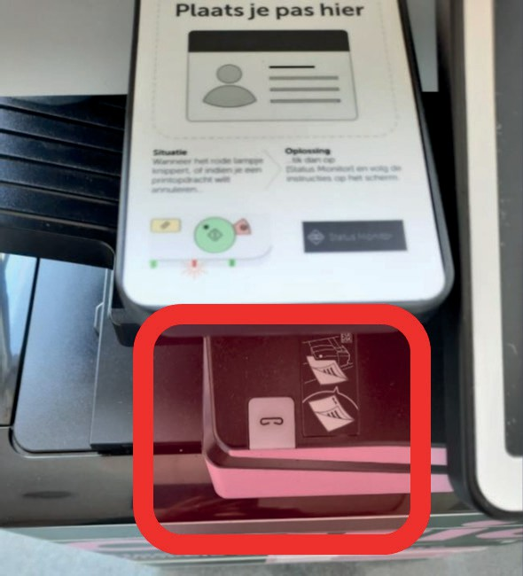
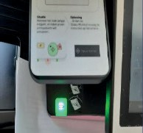

digi-T!P

Printie wel
of printie niet(jes)?

De printer kan het ook nog achteraf!
Vergeet jij ook wel eens om bij je printopdracht aan te geven dat de printer moet nieten? Of ben je soms (tevergeefs) op zoek naar een nietmachine?
Geen nood: op (bijna) elke printer zit een nietapparaat!

Zo werkt het:
- Kijk naar het scherm op de printer, waar je inlogt met je pasje.

Net onder dat scherm zie je een knop met het ‘nietjes-symbool’.

- Stop het document dat je wilt nieten met de tekst naar beneden in de schuine sleuf onder deze knop.

- De knop licht groen op.
Je kunt nu op de knop drukken om te nieten. Of, na een paar tellen, doet de printer dit zelf.

- Zijn de nietjes op? Meld dat dan even bij de conciërge.

april

ma di wo do vr za zo
13 | 14 | 15 | 16 | 17 | 18 | 19

Benieuwd naar meer tips?
week 16
Hier vind je alle digi-T!P’s overzichtelijk bij elkaar.
Digicoach nodig?
Vind jouw digicoach op lerenbij.curio.nl/digicoaches

